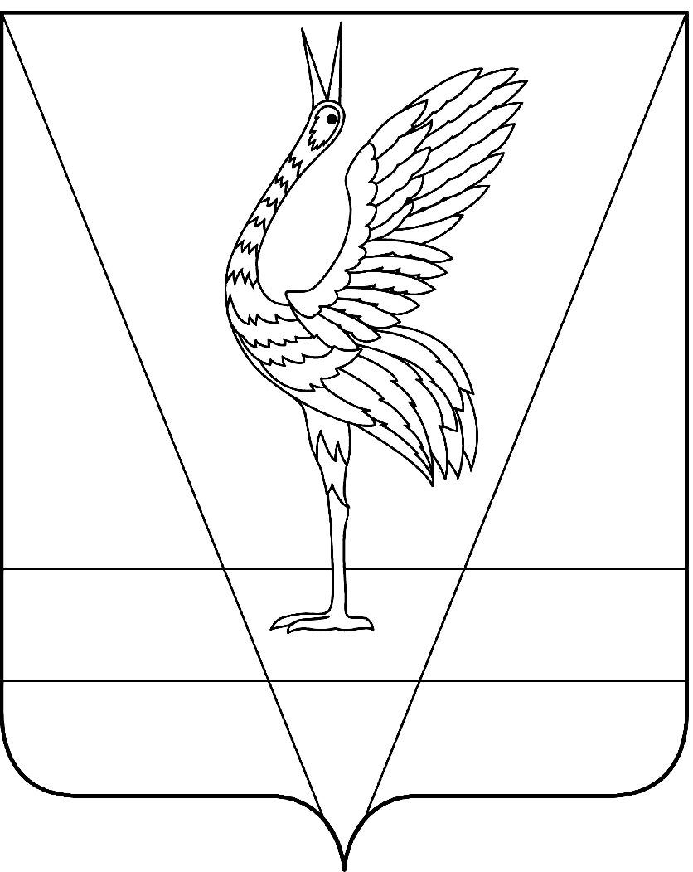
АДМИНИСТРАЦИЯ УЖУРСКОГО РАЙОНА
КРАСНОЯРСКОГО КРАЯ

ПОСТАНОВЛЕНИЕ

23.04.2013 г. Ужур № 338

Об утверждении Типового обязательства муниципального служащего непосредственно осуществляющего обработку персональных данных в администрации Ужурского района, в случае расторжения с ним трудового договора

В целях реализации постановления Правительства Российской Федерации от 21.03.2012 № 211 «Об утверждении перечня мер, направленных на обеспечение выполнения обязанностей, предусмотренных федеральным законом «О персональных данных» и принятыми в соответствии с ним нормативными правовыми актами, операторами, являющимися государственными или муниципальными органам», руководствуясь ст. 33 Устава Ужурского района Красноярского края, ПОСТАНОВЛЯЮ:
1. Утвердить Типовое обязательство муниципального служащего непосредственно осуществляющего обработку персональных данных в администрации Ужурского района, в случае расторжения с ним трудового договора, согласно приложению.
2. Контроль за выполнением постановления оставляю за собой.
3. Постановление вступает в силу в день, следующий за днем его официального опубликования в специальном выпуске газеты «Сибирский хлебороб».

Глава администрации района Ю.П. Казанцев

Приложение
к постановлению
администрации района
от 23.04.2013 № 338

Типовое обязательство муниципального служащего непосредственно осуществляющего обработку персональных данных в администрации Ужурского района, в случае расторжения с ним трудового договора

Я,
(фамилия, имя, отчество)
(должность)

Проживающий(ая) по адресу: _______________________________________, предупрежден (а) о том, что на период исполнения мною должностных обязанностей по трудовому договору, заключенному между мною и главой администрации Ужурского района, и предусматривающих работу с персональными данными, мне будет предоставлен доступ к указанной информации.
Добровольно принимаю на себя обязательства:
- не передавать (в любом виде) и не разглашать третьим лицам и работникам администрации Ужурского района, не имеющим на это право в силу выполняемых ими должностных обязанностей, информацию, содержащую персональные данные, которая мне доверена (будет доверена) или станет известной в связи с исполнением должностных обязанностей;
- в случае попытки третьих лиц или работников администрации Ужурского района, не имеющих на это право, получить от меня информацию, содержащую персональные данные, немедленно сообщать об этом факте своему непосредственному начальнику или (в случае его отсутствия) вышестоящему руководителю; - не использовать информацию, содержащую персональные данные с целью получения выгоды;
- выполнять требования закона и иных нормативных правовых актов Российской Федерации, а также внутренних документов, регламентирующих вопросы защиты интересов субъектов персональных данных, порядка обработки и защиты персональных данных;
- в случае моего увольнения все материальные носители сведений, содержащих персональные данные (документы, копии документов, дискеты, диски, магнитные ленты, распечатки на принтерах, кино - фото негативы и позитивы, черновики и др.), которые находились в моем распоряжении в связи с выполнением мною служебных обязанностей вовремя работы в администрации Ужурского района, передать непосредственному руководителю под роспись;
- об утрате или недостаче материальных носителей сведений, содержащих персональные данные и о других фактах, которые могут привести к разглашению персональных данных, а также о причинах и условиях возможной утечки информации, немедленно сообщать главе администрации района;
- не производить преднамеренных действий, нарушающих достоверность, целостность или конфиденциальность персональных данных, хранимых и обрабатываемых с использованием автоматизированной информационной системы.
До моего сведения также доведены с разъяснениями соответствующие положения по обеспечению сохранности персональных данных автоматизированной информационной системы.
Обязуюсь прекратить обработку персональных данных, ставших известными мне в связи с исполнением должностных обязанностей, в случае расторжения со мной трудового договора, освобождения меня от замещаемой должности и увольнения с муниципальной службы.
В соответствии со статьей 7 Федерального закона от 27.07.2006 № 152-ФЗ «О персональных данных» я, уведомлен(а) о том, что персональные данные являются конфиденциальной информацией и я обязан(а) не раскрывать третьим лицам и не распространять персональные данные без согласия субъекта персональных данных, ставших известными мне в связи с исполнением должностных обязанностей.
Ответственность, предусмотренная Федеральным законом от 27.07.2006 № 152-ФЗ «О персональных данных» и другими федеральными законами, мне разъяснена.
______________________ ____________________ _______________________
(дата) (подпись) (расшифровка подписи)

